Reporty a analýzy
Finanční kontrola

Podezření na porušení finanční kontroly za období

- Fa vyšší než schválená objednávka
Přehled
Max cena z DPH | Fa cena s DPH | Rozdíl | Evidenční číslo objednávky - proklik | Objednavatel | Příkazce/schvalovatel | Financování | Poznámky z objednávky a faktur | Zaškrtávátko proběhla NŘK | Možnost vložení poznámky

- Vytvoření objednávky po doručení Fa
Fa doručena | Objednávka vytvořena | Počet dní |  | Fa VS – proklik na Fa | Fa cena s DPH | Evidenční číslo objednávky/smlouvy – proklik | Objednavatel | Příkazce/schvalovatel | Financování | Poznámky z objednávky a faktur | Zaškrtávátko proběhla NŘK | Možnost vložení poznámky

- Objednávky ve stavu Faktury bez přílohy
Max cena z DPH |  | Evidenční číslo objednávky - proklik | Objednavatel | Příkazce/schvalovatel | Financování | Poznámky z objednávky a faktur | Zaškrtávátko proběhla NŘK | Možnost vložení poznámky

- Faktury bez přílohy

Částka | Fa VS – proklik na Fa |  | Evidenční číslo objednávky/smlouvy - proklik | Objednavatel | Příkazce/schvalovatel | Financování | Poznámky z objednávky a faktur | Zaškrtávátko proběhla NŘK | Možnost vložení poznámky

- Faktury více jak 14 dní po splatnosti ve stavu k zaplacení a nižší.
Částka | Fa VS – proklik na Fa | stav | Evidenční číslo objednávky/smlouvy - proklik | Objednavatel | Příkazce/schvalovatel | Financování | Poznámky z objednávky a faktur | Zaškrtávátko proběhla NŘK | Možnost vložení poznámky

Obecné kontroly
Přehled smazaných a stornovaných objednávek řešit stejně jako u Faktur
Storno nebo Smazaní | Číslo evidenční | předmět

Přehled objednávek druh OBJ – vzdělávání lékařské

Předmět | Datum vytvoření | Objednavatel a ganrat |  | Stav – s fakturou a vyšší (bez dokončneí) | Faktura částka zálohová a vyúčtovací a běžná = všechny typy fa a datum doručení | Přílohy s klasifikací a náhledem | Tlačítko na dokončení

OBJ Které nejsou dokončené – tyto OBJ si dokončuje Alice až po uskutečnění akce, vyúčtování certifikátu a hotového CP.

Čerpání - Způsoby financování
Přehled počtu a částky objednávek podle způsobu financování s proklikem na konkrétní objednávky .
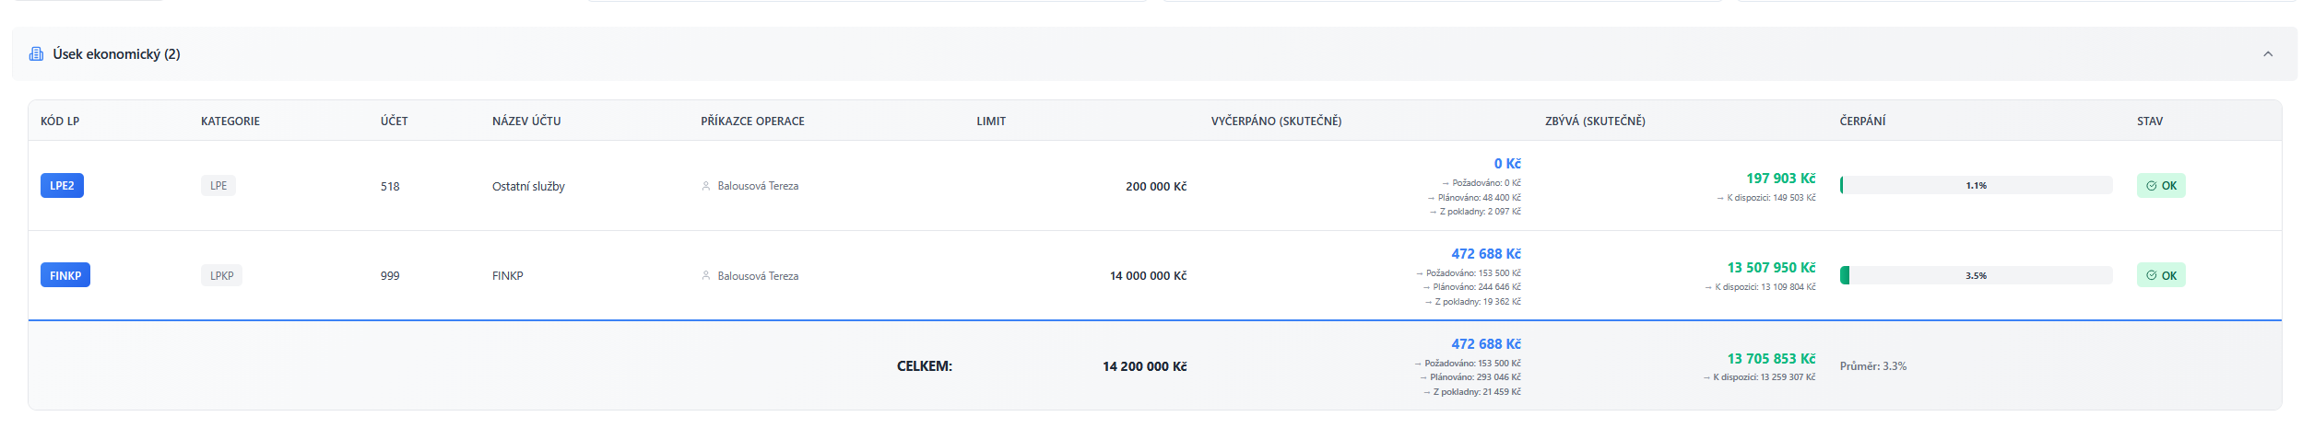

- Přidat počet objednávek.
- Proklik nebo zobrazení konkrétních objednávek pod jednotlivými LP.
- Info kolik optimálně by k aktuálnímu datumu mělo být čerpáno.
- Zobrazení v samostatné evidenci s detailem konkrétních objednávek.
Personální chce vidět rozdělení čerpání LP na úseky, podle objednavatele. Protože na mají jeden velký budget na celou ZZS s dílčími částkami pro jednotlivé úseky.

Přidat k záložce smlouvy a LP ještě záložku indiv. schválení a pojistné. Abychom měli přehled za všechny druhy financování.
Smlouvy možnost rozdělit na ty s limitem a ty bez limitu.
Př. Elektřina nemá limit, tey se nečerpá a faktury se budou načítat.
Rácové smlouvy zase mají limit, tedy bude se ukrajovat postupnými fakturami případně objednávkami. Ty by měli být rozdělené podobně jako LP na plánované a skutečné čerpání.
Celkově lepší filtrování a způsoby zobrazování smluv, možná vytvoření nějakého deshboardu.
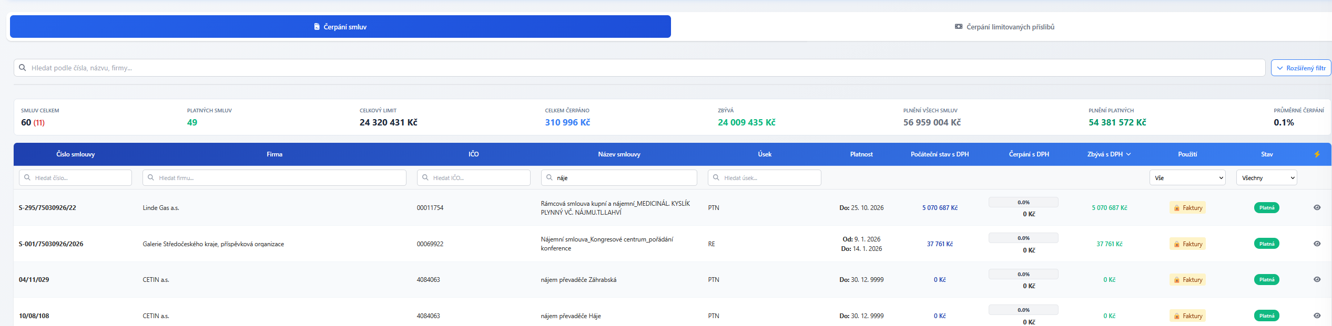
Pracovat ve smlouvách hodně s napojením na modul Faktur

Statistiky
Druhy objednávek
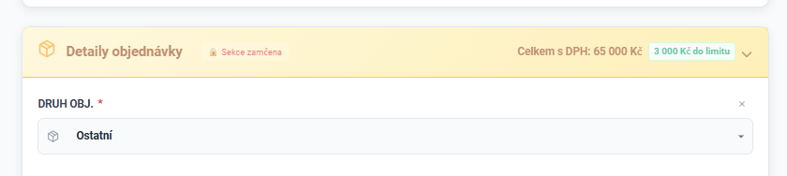

Druh objednávky | Počet celkový | Počty podle druhu financování LP | Počty podle schvalovatele | Úsek který dělal obj. | Financování

Rozdělit objednávky na jednotlivé úseky / způsoby financování / druhu objednávky

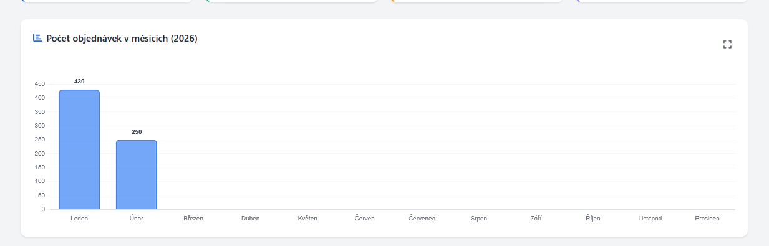
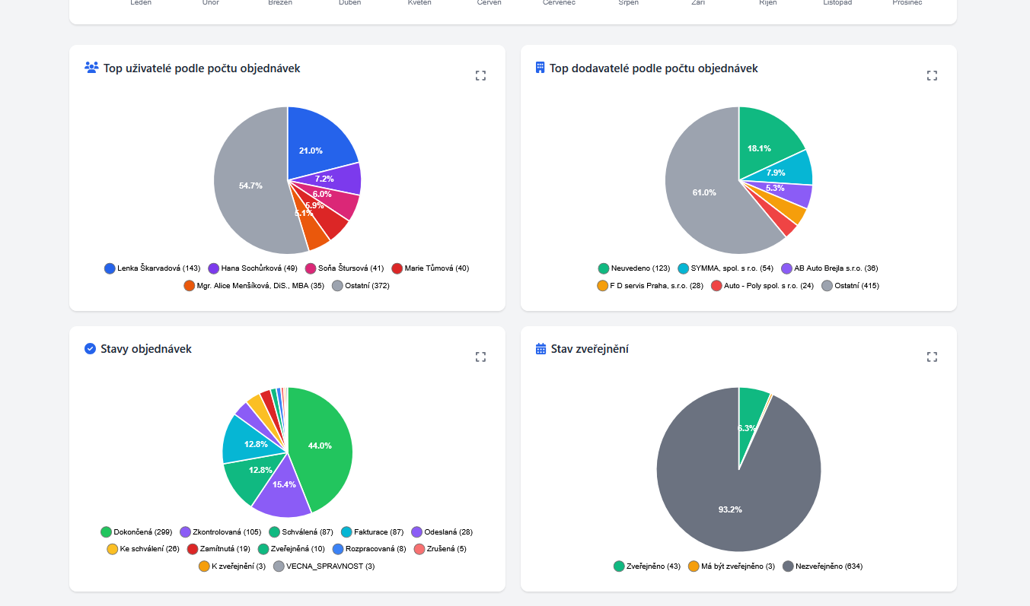
Dodavatelé částka né jen procenta
Statistiky po střediskách
Statistika s částkou a počtem objednávky z LP vs objednávky ze smluv
Reporty:
- Report objednávek, které nemají fakturu a jsou ve stavu schváleno a vyšší více jak 2 měsíce.
Předmět obj. | Ev. Číslo objednávky s proklikem | Stav objednávky | Objednavatel/garant | poznámky | částka

- Report objednávek, které mají Fa a nejsou dokončené a netýkají se vzdělávání

Ev. Číslo objednávky – s proklikem | Stav objednávky | Objednavatel/garant | VS fa všech fa co jsou k obj. | Částka Fa | Druh faktury | Způsob financování | předmět

- Top dodavatelé podle částky rozdělení na LP a Smlouvu nebo indiv schválení a j. LP je důležité sledovat pro pravděpodobnou VZ a zasmluvnění. V rámci LP nejen daného roku, ale i napříč roky.
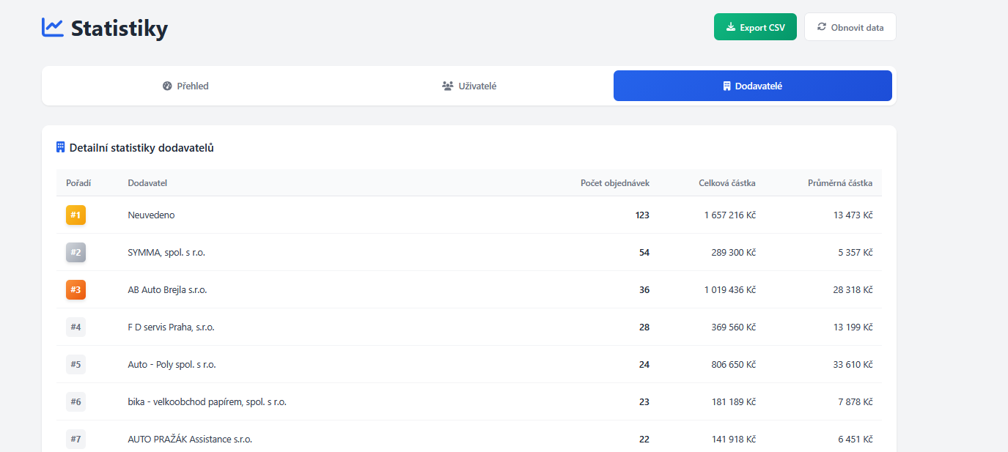

Uživatele – přidat kolik mají nedokončených objednávek déle jak třeba měsíc. Jaký naký nejčastěji používá způsob financování. Jak rychle je dokončuje?
